2.1 ИС и Базы данных
класс 9 __
ф_____________________________
и_____________________________

_______ баллов из16+5

- Установите соответствие между типами полей и значениями полей реляционной базы данных: (1б)

Логический тип |  | 01.08.2012
Дата |  | 100 км
Символьный тип |  | 0,5-3>3
Числовой тип |  | 14,53

- База данных «ТСЖ» имеет реляционную структуру, содержащую
9 полей. Укажите тип каждого поля БД «ТСЖ»: (2б)

Имя поля | Тип поля
НОМЕР ЗАПИСИ
УЛИЦА
НОМЕР ДОМА
НОМЕР КВАРТИРЫ
ОБЩАЯ ПЛОЩАДЬ КВАРТИРЫ
ПРИВАТИЗАЦИЯ (ДА/НЕТ)
ДАТА ЗАСЕЛЕНИЯ
ФИО КВАРТИРОСЪЁМЩИКА
КОЛИЧЕСТВО ПРОПИСАННЫХ ЖИЛЬЦОВ

- Придумайте самостоятельно и запишите возможные имена полей и их типы для однотабличной базы данных, созданной для указанной предметной области:
а) ПРОДУКТОВЫЙ МАГАЗИН (3б)
Имя поля | Тип поля

б) АВТОСАЛОН (3б)
Имя поля | Тип поля

в) САНАТОРИЙ (3б)
Имя поля | Тип поля

- Определите типы данных и впишите знаки отношений так, чтобы логические выражения были истинными. (2б)
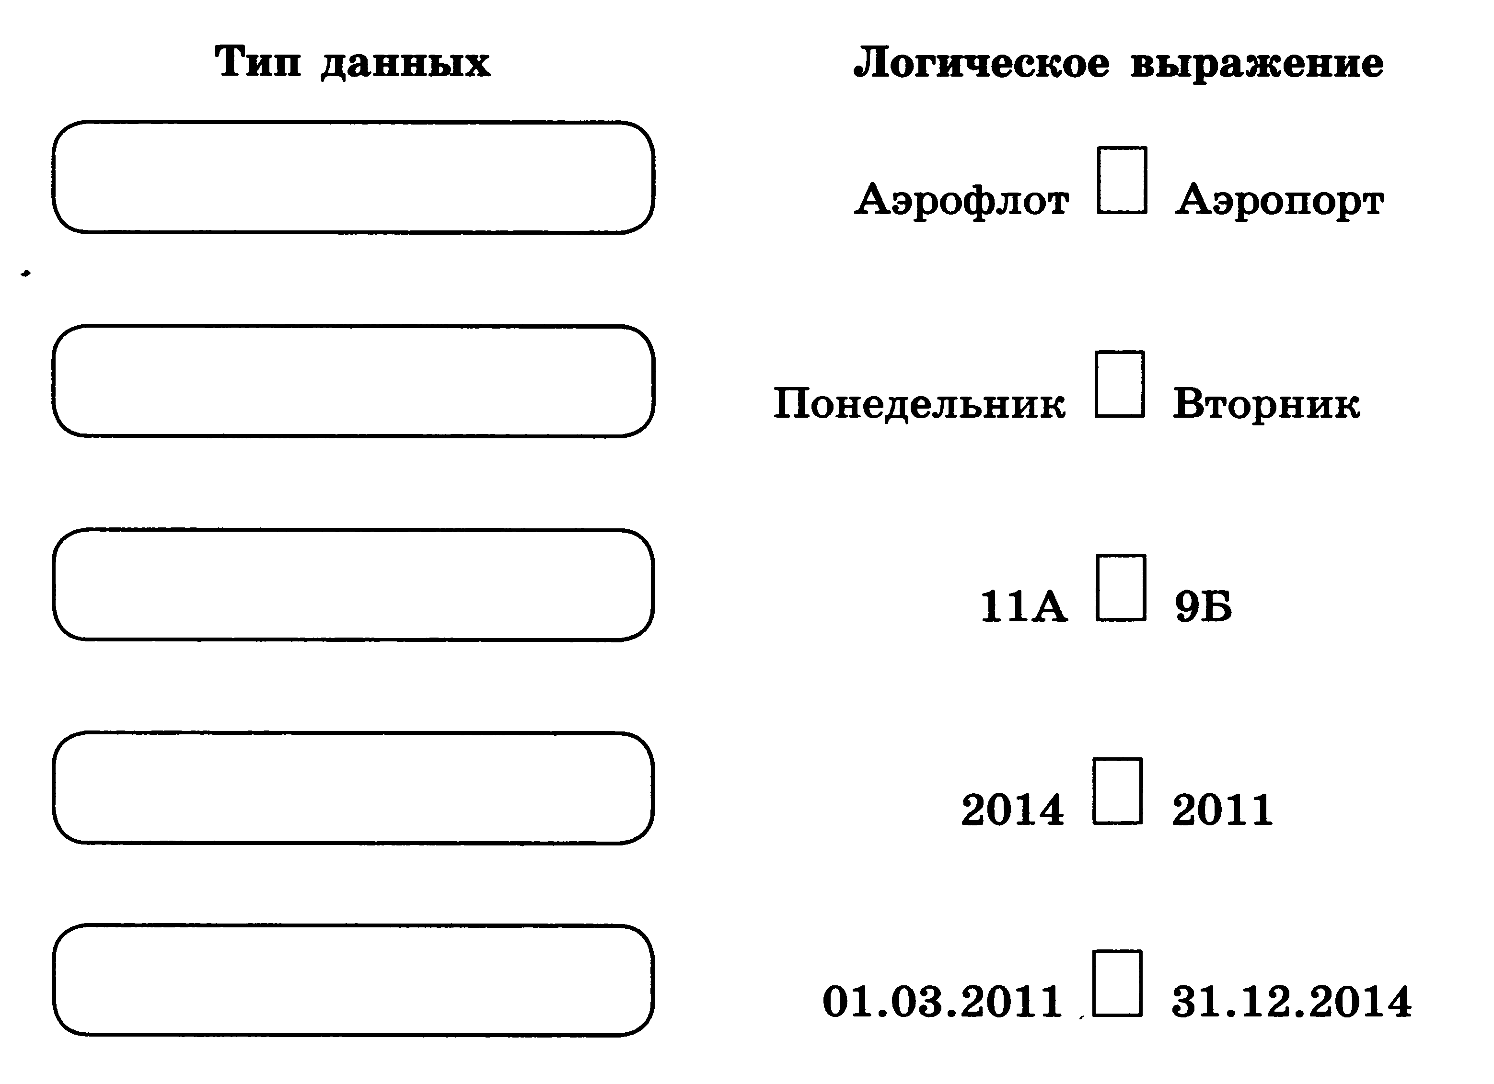
- База данных КИНОТЕАТРЫ задана таблицей: (2б)

Кинотеатр | Фильм | Категория | Начало сеанса
Искра | Буратино | х/ф | 14
Искра | Кортик | х/ф | 12
Россия | Два капитана | х/ф | 16
Россия | Дюймовочка | м/ф | 10
Рубин | Буратино | х/ф | 14
Экран | Винни-Пух | м/ф | 9
Экран | Ну, погоди! | м/ф | 14
Укажите поле или совокупность полей, которые не могут служить ключом таблицы базы данных:
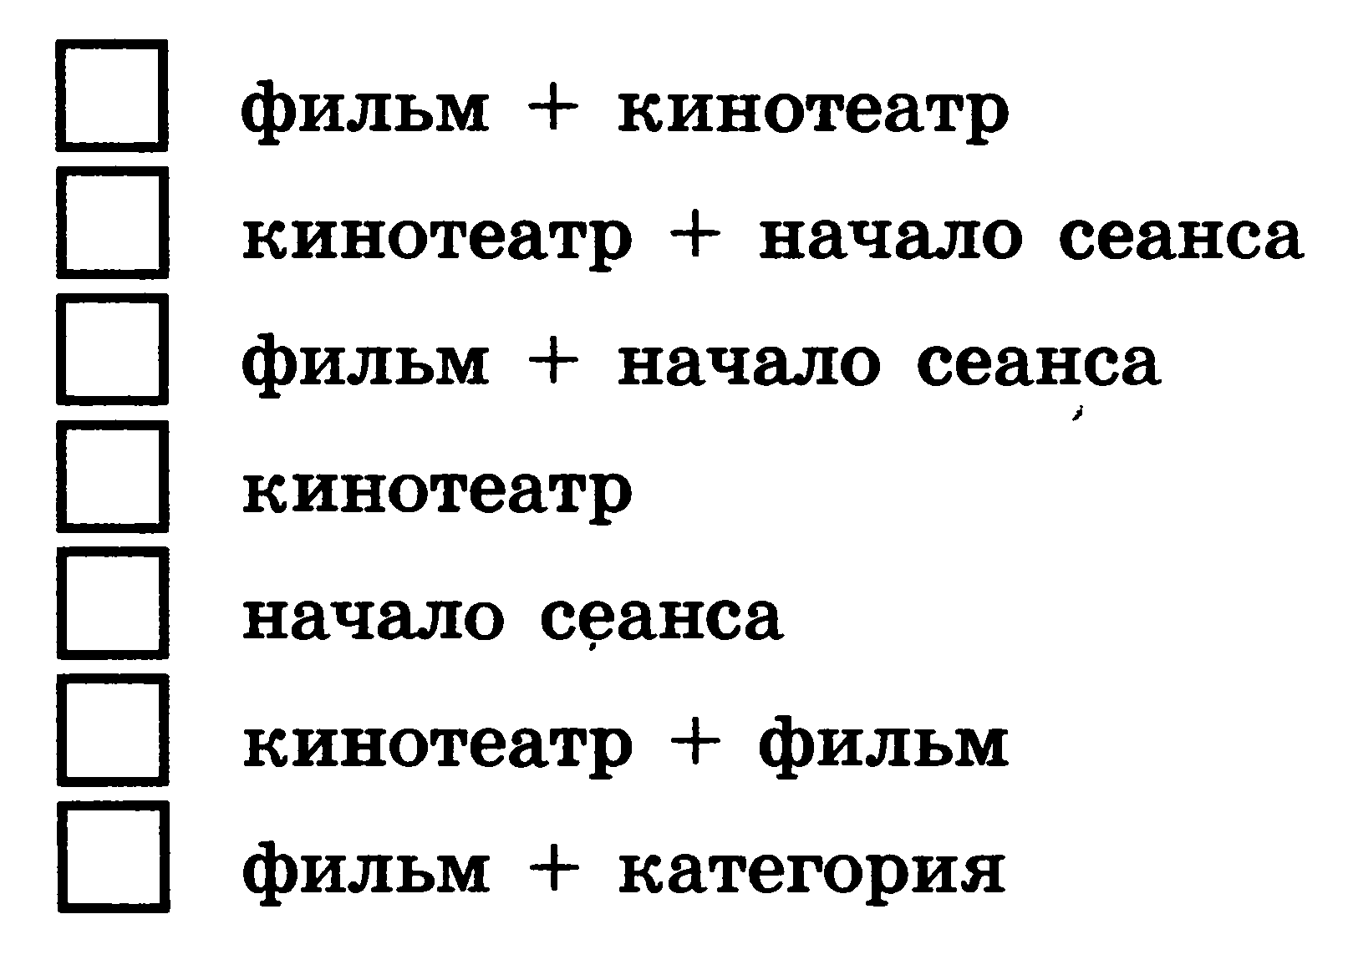
- * Найдите в сети Интернет и внесите недостающие сведения в базу данных «История вычислительной техники», заданную таблицей: (5б)

№ | Год | Автор | Объект
 | V в до н.э. |  | Абак
 |  | Блез Паскаль | Первая суммирующая  машина
 |  |  | Первый арифмометр
 |  | Чарльз Бэббидж | Разностная машина
 |  |  | Аналитическая машина
 |  |  | Первый программист
 |  | Герман Холлерит | Статистический Табулятор
 | 1941 | Конрад Цузе
 |  |  | Первая Радиолампа для ЭВМ
 |  |  | ЭНИАК
 | 1947 |  | Первый Транзистор
 |  |  | Перввя Интегральная схема
 |  |  | Первый Микропроцессор
 | 1976 | Стив Джобс,  Стив Возняк
 |  |  | Фирма IBM
 | 1993 | Intel

Впишите значения:
В базе данных ____________полей.
В базе данных ____________записей.

